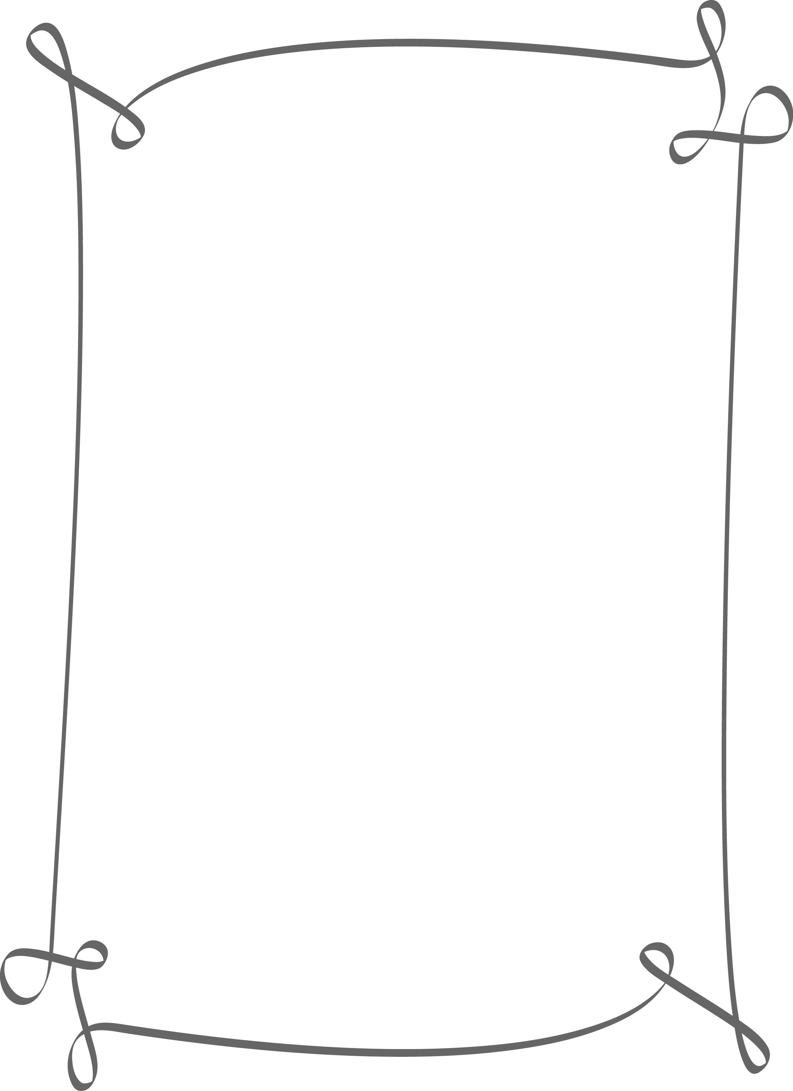
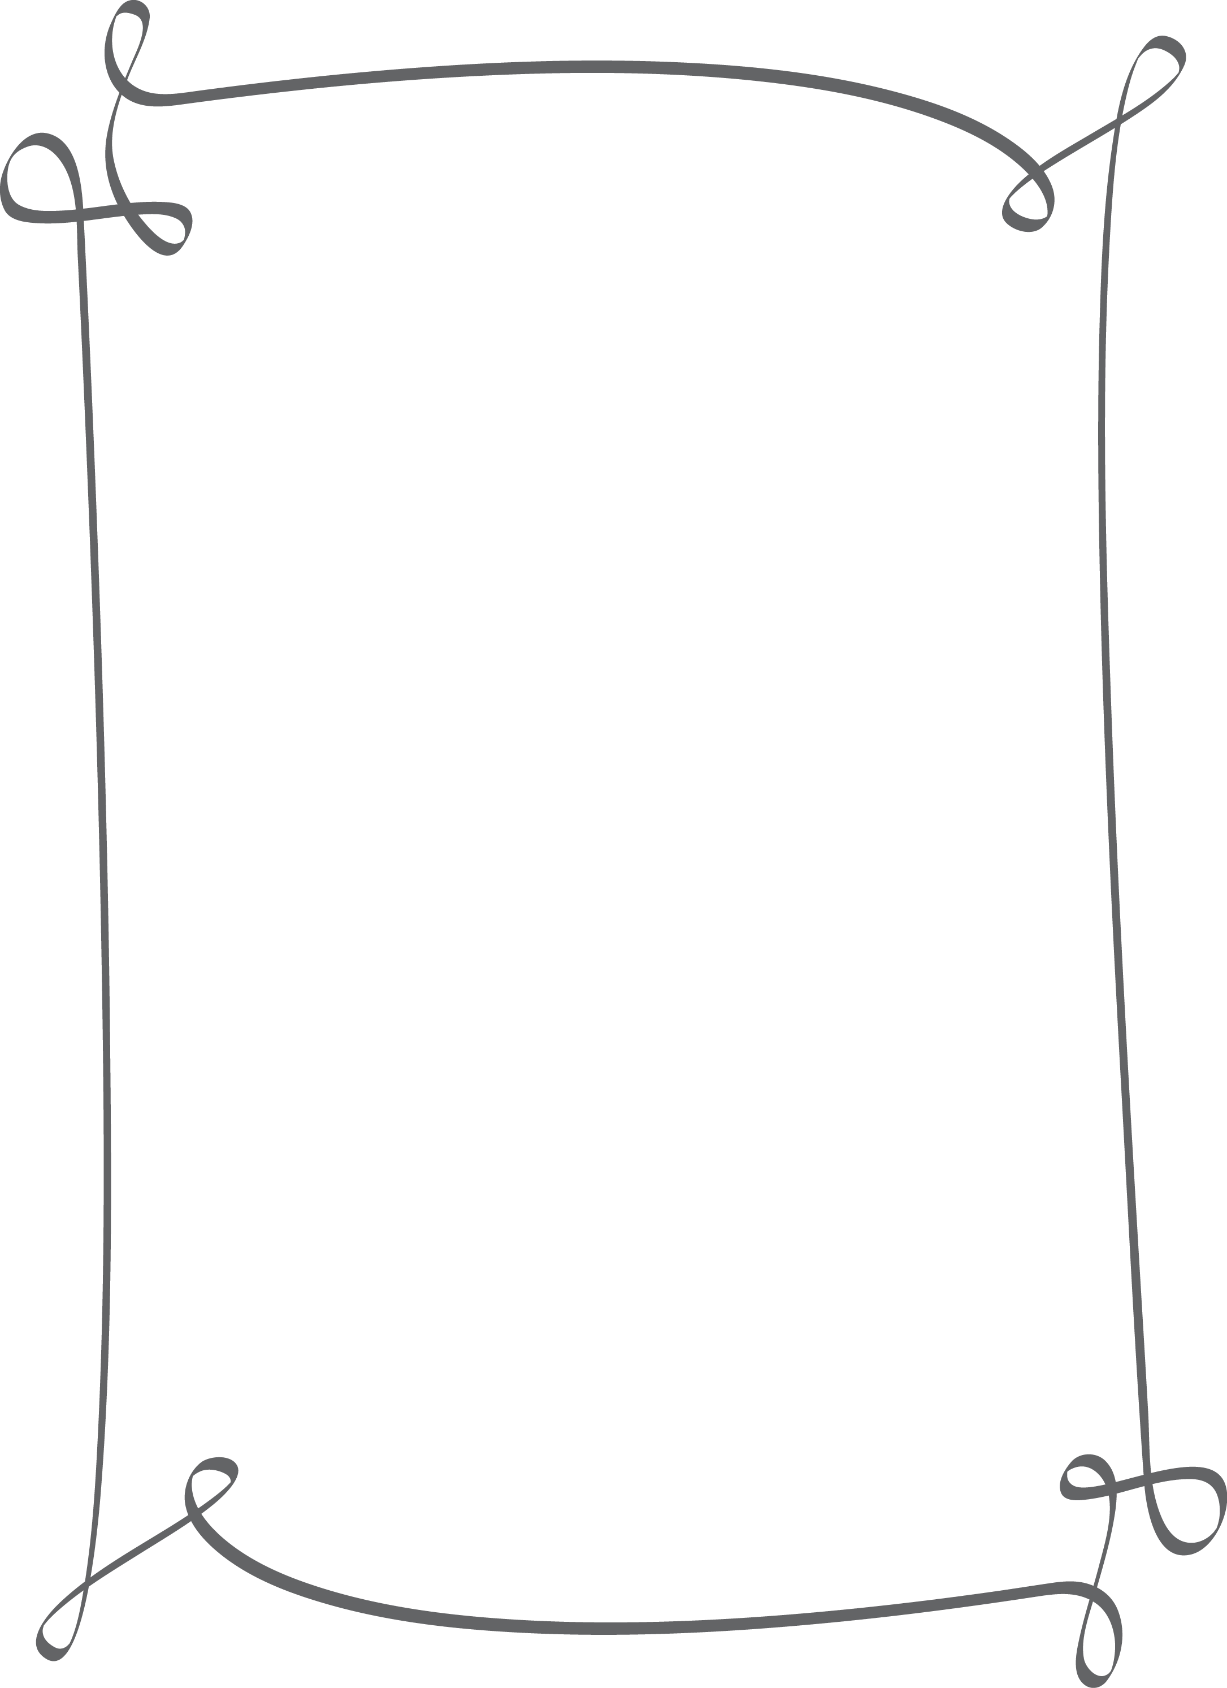




中年段本週好書介紹
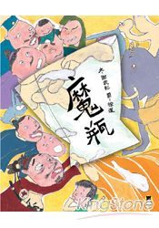
傳說，胡媚兒一連好幾天都在揚州城的一個市場裡，表演魔術和雜技，看過表演的人都覺得很神奇。這一天，胡媚兒敲的鑼聲又響起，大家
便很快的圍上來，你擠我，我擠你，人人都想看仔細。胡媚兒拿出了一個又亮又透明的空玻璃瓶，希望自己的表演能得幾個賞錢填滿這個玻璃瓶，玻璃瓶小小的，可是，不管多少賞錢，一百、一千、二十萬、三十萬......一旦放進了玻璃瓶裡，所有的賞錢都變成了米粒那麼小，這個玻璃瓶真像個無底洞啊！大家看了都覺得很神奇。但也有人還是不相信玻璃瓶能有多神奇，偏要試試馬匹、驢子可以放進瓶子裡嗎？或者要交給皇上的幾十車茶葉、綢緞和蠶絲也能裝進玻璃瓶裡嗎？
大家都瞪大著眼睛看哪！你想得到，胡媚兒還能使出什麼神奇的魔力嗎？
11 月 21 日
早上 10:10 至 10:30

